НИЙСЛЭЛИЙН ЗАСАГ ДАРГЫН ХЭРЭГЖҮҮЛЭГЧ АГЕНТЛАГ АЯЛАЛ ЖУУЛЧЛАЛЫН ГАЗАР

2014 оны 7-р сарын 28

Дотоодын аялал жуулчлалын мэргэжилтэн Н.Алтанзаяа 7-р сарын 1-нээс 28-ны хооронд дараах ажлуудыг зохион байгуулж, хэрэгжүүлэв.

**Их Монгол Улс байгуулагдсаны 808 жил, Ардын хувьсгалын 93 жилийн ой, Үндэсний их баяр наадам**

7-р сарын 10,11-ний өдөр Төв цэнгэлдэх хүрээлэн дээр ажилласан. Монгол наадам 2014 ажлын хүрээнд Төв цэнгэлдэх хүрээлэнгийн жуулчдын секц буюу 15 дугаар хаалга дээр жуулчдын суудлыг заан, тэднийг хэрэгцээтэй мэдээ, мэдээллээр ханган ажилласан. Наадмын англи, монгол хэл дээрх хөтөлбөр, Сэтгэл татам Улаанбаатар гэрэл зургийн уралдааны постер зэргийг түгээсэн. Хариуцсан секцийн жуулчид ихэвчлэн нийтийн бие засах газар, сур харвааны талбай болон Хүй долоо худаг руу хэрхэн явах, үнэ тарифын талаархи мэдээллийг авахыг хүссэн ба тухай бүрт нь мэдээллийг өгч ажиллаж байсан. Мөн 1 жуулчин хулгайд камераа алдсаныг тус хаалган дээр ажиллаж байсан цагдаад хэлж цааш бүртгүүлсэн ба холбоо барих мэйл хаяг болон утасны дугаарыг өгч ажилласан. Мөн тус хаалган дээр групп аялагчдаасаа салж төөрсөн тохиолдол гарсан ба тус жуулчинд байсан утасны дугааруудаар холбогдож наадмын нээлтийн ажиллагаа дууссаны дараа тухайн компанийн /International English LTD/ажилтанд хүргэж өгсөн.

**Дээлтэй Монгол 2014 наадам**

“Дээлтэй Монгол-2014" наадам 2014 оны 7 дугаар сарын 13-ны өдрийн Бямба гарагийн 13.00-18.00 цагийн хооронд Их эзэн Чингис хааны нэрэмжит  талбайд 8 дахь жилдээ амжилттай зохион байгуулсан.

**Зохион байгуулагчаар:** Соёл, спорт, аялал жуулчлалын яам, Нийслэлийн Засаг даргын тамгын газар, Нийслэлийн Аялал жуулчлалын газар, Монголын Аялал жуулчлалын холбоо ажилласан ба

**Ерөнхий ивээн тэтгэгчээр** “Монголиан Адвенчер Турс” ХХК,

**Мэдээллийн ивээн тэтгэгчээр** Улаанбаатар телевиз

**Хамтран зохион байгуулагч, дэмжигч байгууллагуудаар:**

* Нийслэлийн Соёл урлагийн газар
* Дүүргүүдийн Засаг даргын Тамгын газар
* “Монгол костюмс” ХХК
* “Торго” загвар ХХК
* Нийслэлийн Улаанбаатар чуулга
* АПУ-ХХК тус тус хамтран өргөн дэлгэр зохион байгуулж өндөрлөсөн.

Дээлтэй Монгол 2014 наадмын ажлын хэсэгт орж ажилласан ба бэлтгэл ажлыг ханган ажилласан мөн наадмын талаар аялал жуулчлалын компаниудад сурталчилан ажилласан болно. Мөн Шилдэг дүүргийн 2 дугаар байрын шагналыг Спешл тур энд рент кар компанитай ярилцан энэ жил ч мөн адил уламжлал болгон шагнах шийдвэрийг гаргасан.

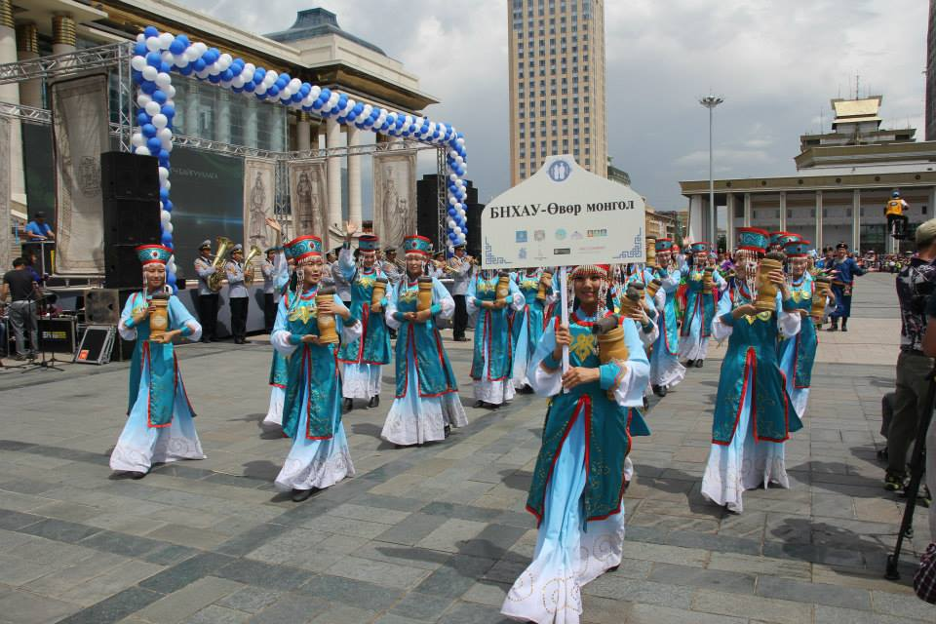 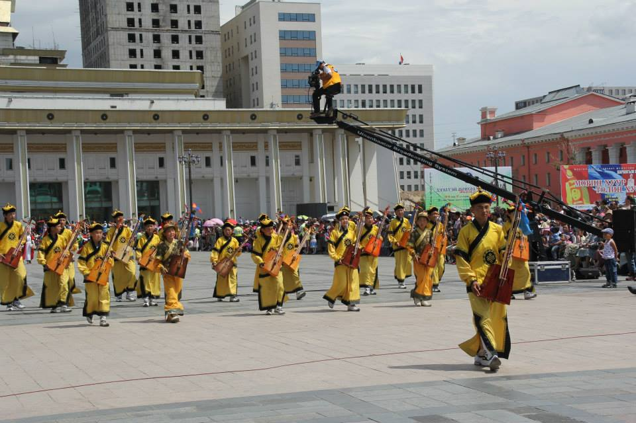

**Төмөр замын мэдээлэл сурталчилгааны төв**

2014 оны 06 дугаар сарын 26-аас эхлэн Улаанбаатар төмөр замын төв буудлын 1 дүгээр давхарт ССАЖЯ-ны дэмжлэгтэйгээр Төмөр замын жуулчны мэдээллийн төвийг нээн ажиллуулж эхэлсэн. Тус газрын дэргэдэх Жуулчны мэдээллийн төвийн үйл ажиллагааг өргөжүүлэх иргэд, жуулчдад хүртээмжтэй болгох зорилгоор жилд 40.000 зорчигч хүлээн авдаг төмөр замын Төмөр замын мэдээллийн төв нь манай улсад төмөр замаар дамжин ирж буй жуулчдад Улаанбаатар хот хийгээд Монгол орны талаарх анхны мэдээ мэдээллийг хүргэж байгаагаараа онцлог юм. Жуулчны мэдээллийн төвөөс аялал жуулчлалын байгууллагууд, аяллууд, аяллын маршрутууд, зохиогдож буй арга хэмжээ, үзвэр үйлчилгээний хуваарь үнэ, тариф, гэх мэт бүхий л мэдээллийг түргэн шуурхай авах боломжтой. Мөн тус чиглэлээр үйл ажиллагаа явуулдаг байгууллага аж ахуй нэгжүүд өөрсдийн байгууллагын танилцуулга, видео материалыг байршуулах бүрэн боломжтой. Тус төвөөр одоогийн байдлаар 200 гаруй гадаадын жуулчид, 620 гаруй дотоодын иргэд жуулчид үйлчлүүлсэн байна.

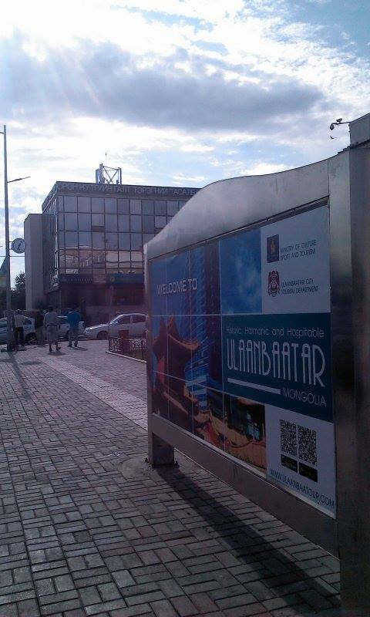 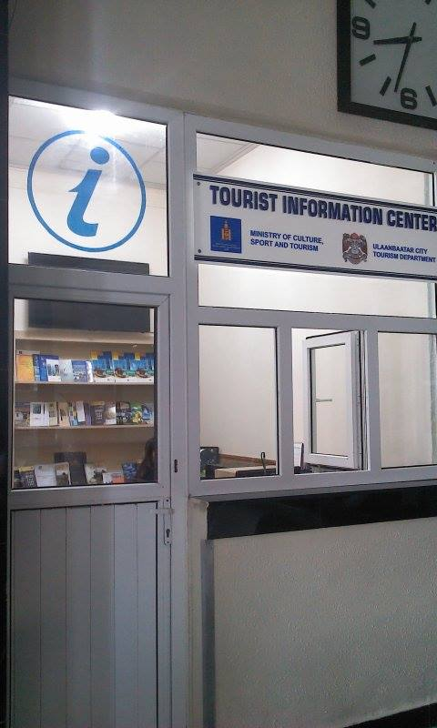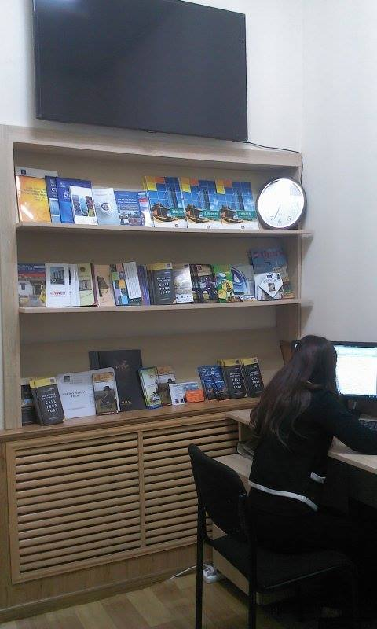 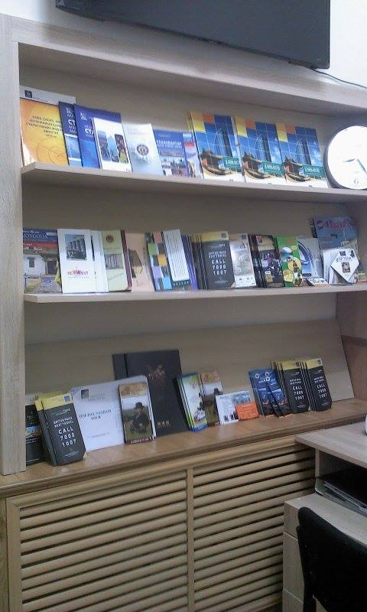 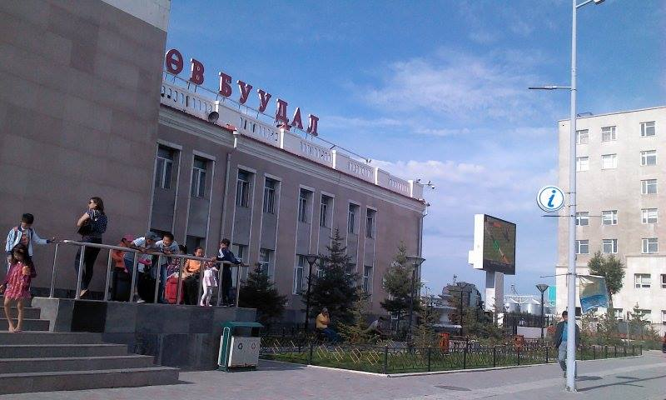 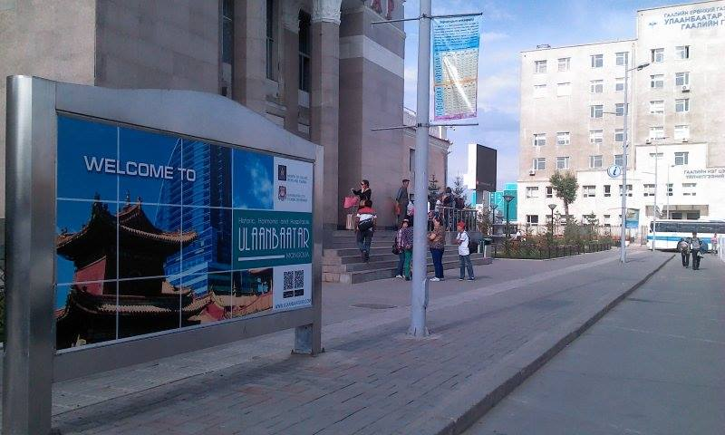

**Сэтгэл татам Улаанбаатар гэрэл зургийн уралдаан**

Нийслэлийн аялал жуулчлалын цар хүрээг өргөжүүлэх, соёлын үйлчилгээний хүртээмжийг нэмэгдүүлж, нийслэл хотын өнгө үзэмж, эерэг дүр төрхийг аялал жуулчлалын гадаад, дотоодын сурталчилгаанд түгээх, Улаанбаатар хотоороо бахархах, эерэг дүр төрхийг сурталчилах, түүх соёлын үнэт зүйлсийг таниулахад гэрэл зураг сонирхогч гадаадын жуулчдын оролцоо, идэвхийг дээшлүүлэхэд зорилгоор уг гэрэл зургийн уралдааныг зохион байгуулж байгаа бөгөөд гэрэл зураг сохирхогч гадаадын жуулчид, иргэд хамрагдах бүрэн боломжтой юм. Жуулчид, иргэд “Сэтгэл татам Улаанбаатар” сэдвийн дор нийслэл хотын өнгө үзэмж, эерэг дүр төрхийг харуулсан байх, түүнчлэн нийслэлийн иргэдийн найрсаг байдал эерэг хандлагыг тусгасан агуулгатай зургийг [mail@tourism.ub.gov.mn](mailto:mail@tourism.ub.gov.mn) хаягаар ирүүлэн тэмцээнд оролцох боломжтой.

Шалгаруулалт нь 3 үе шаттай байх ба зохион байгуулагчдын зүгээс шүүгчдийн бүрэлдэхүүнийг томилон гаргана. Ирүүлсэн бүтээлүүдийг тухайн бүтээлийн чанар, техник үзүүлэлт, гоо зүйн үнэлэмжийг шалгуур болгон шилдэгийн шилдэг 3 бүтээлийг шалгаруулна. Уралдаанд ирүүлсэн бүтээлүүдээр 2014 оны 9 дүгээр сарын 27-ны өдөр буюу “Дэлхийн аялал жуулчлалын өдөр”-ийг тохиолдуулан үзэсгэлэн гаргах ба уралдааны ялагчдыг тодруулна.

**Шагнал:**

* I байр - Өргөмжлөл, УБ-Говь-УБ чиглэлийн 2 шөнө, 3 өдрийн 1 жуулчны 1595$-н үнэтэй аяллын эрх
* II байр - Өргөмжлөл, УБ-Хөвсгөл-УБ чиглэлийн 2 шөнө, 3 өдрийн 1 жуулчны 1295$-н үнэтэй аяллын эрх
* III байр - Өргөмжлөл, УБ-Хархорин-УБ чиглэлийн 2 шөнө, 3 өдрийн 1 жуулчны 895$-н үнэтэй аяллын эрх

Гэрэл зургийн уралдааны ерөнхий ивээн тэтгэгчээр Жуулчин ХХК, хамтран зохион байгуулагчаар МАЖХ оролцож байна. Уралдааны бэлтгэл ажил болгон уралдааны удирдамжийг англи хэл дээр орчуулсан ба постер эхийг Жуулчин ХХК-аар хийлгэн 3000 ширхэгийг хэвлэн Жуулчин ХХК болон НАЖГ-ын мэдээлийн төвүүдээр жуулчдад тараан ажиллаж байна. Мөн наадмын өдрүүдэд Төв цэнгэлдэх хүрээлэнгийн жуулчны секторт тараан ажилласан ба үүнээс гадна жуулчид хамгийн ихээр очдог ресторан, зочид буудал болон гэст хаусуудад тараан ажилласан. Үүнд: LG guest house, Voyage hotel, Classic motel, Idre’s guest house, Topaz hotel, Gana’s guest house, Zaya’s hostel, Golden gobi guest house, Ger to ger Travel agency, Sunpath guest house, Lotus guest house, Khongor guest, Irish pub coffee center, Elegant restaurant, Hexa Dining pub,  Coffee art gallery, Master foods, Ceramic coffee beverages, The Ivy restaurant lounge and coffee, Chinese restaurant, Ramada hotel, Narantuul hotel, Goy coffee, Kharaa hotel, Roma restaurant, Antique gallery, Nayra cafe, Tuul international fushion restaurant, Elegance pub, Vegetarian pub restaurant, Zanabazar museum, Jan nara restaurant, Butterfly, Puma imperial hotel, Ulaanbaatar hotel, Choijin Lama temple museum, Broadway pizza, Top tour, Mandukhai hotel, Urguu hotel, Modern nomads, and kempinski khaan palace hotel гэсэн газруудаар орсон ба гэрэл зургийн уралдааны постерыг санамжийн хамт тараасан байна. Мөн уралдааны талаар сошиал медиаг ашиглан идэвхижүүлэлт хийн ажиллаж байна.

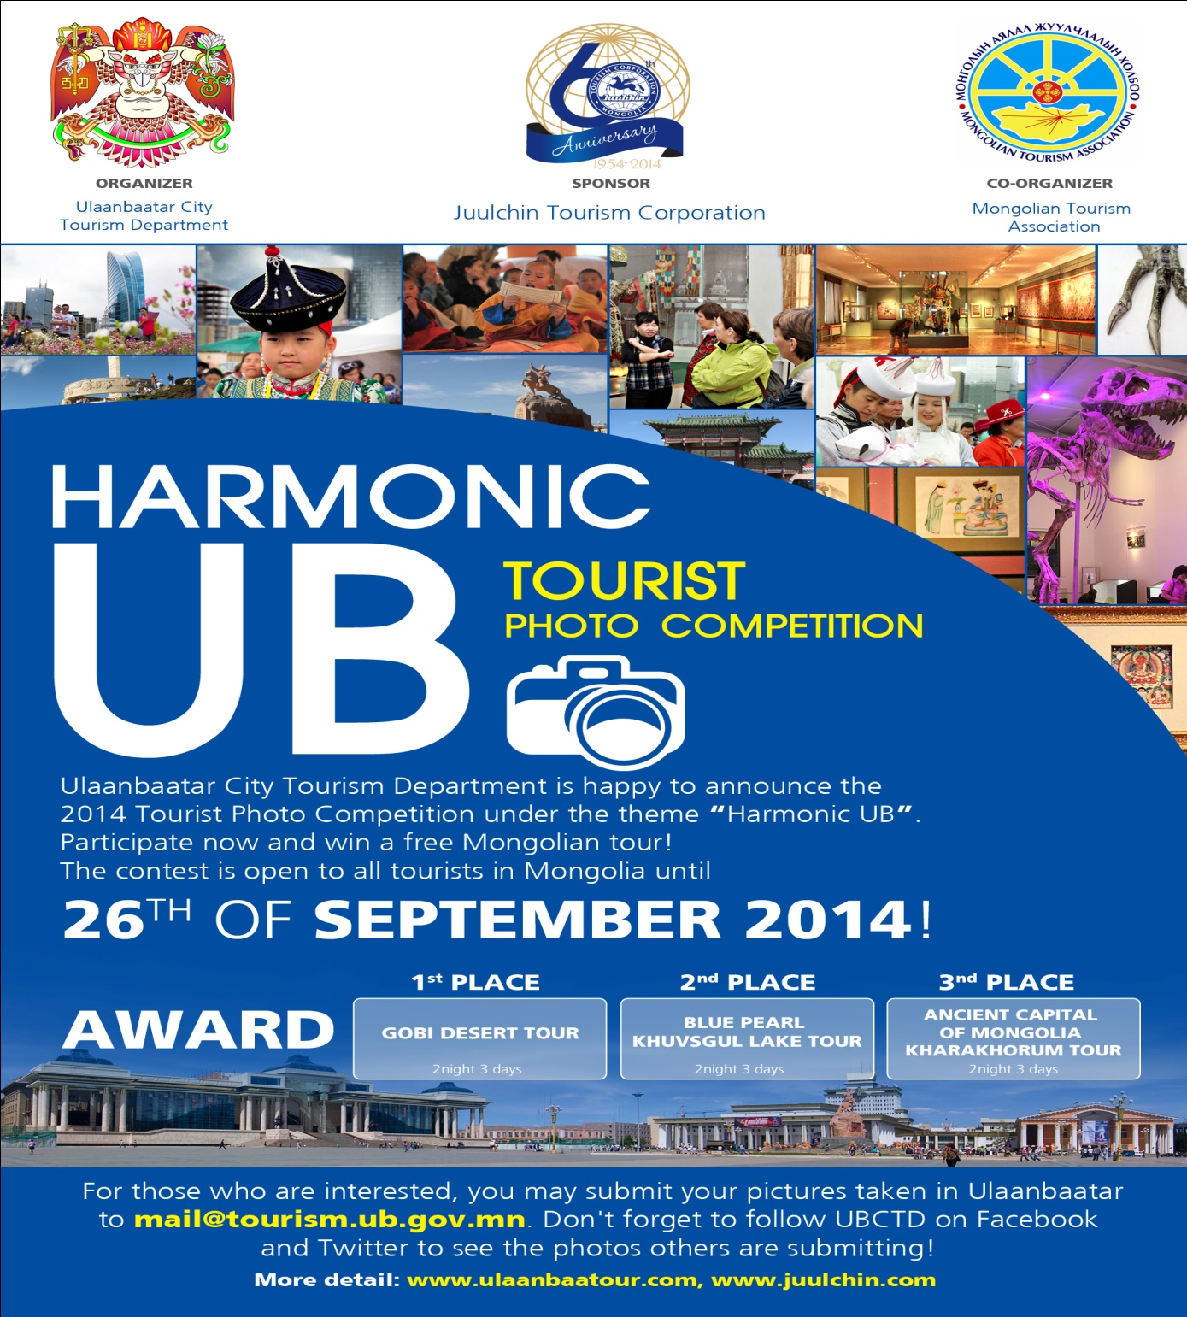

**Пайзжуулах төсөл**

НЗАА, НЕТГ болон НСУГ-ын Улаанбаатар хотын музейтэй хамтран хэрэгжүүлж буй Пайзжуулах төсөл буюу Улаанбаатар хотын түүхэн дурсгалт хөшөө баримал, байшин барилгуудыг хаягжуулах, тайлбаржуулах ажлын хүрээнд дараах ажлуудыг хийж гүйцэтгэв. Үүнд: 153 хөшөөнд самбар байршуулсан. Үүнээс 75 нь англи монгол хэл дээрхи тайлбартай ба 78 нь санамжтай байна. Мөн 46 байшин барилга англи монгол хэл дээрхи тайлбартай байна. Монголын урчуудын эвлэлээс авсан мэдээлэл болон бусад эрдэмтдийн ирүүлсэн тайлбар дээр нэмэн 153 хөшөөний мэдээллийг НЗАА-д хүргүүлсэн. Ингэхдээ бүх мэдээ мэдээллийг нэгтгэн хянаж, давхар хянуулсан бөгөөд 7 хоног бүрийн хагассайн өдөр сууж мэдээллийг нэгтгэсэн болно. Одоо 46 байшин барилгын мэдээллийг гарган өгөх ба байшин барилгуудын мэдээллийг Үндэсний төв архивын Зураг төслийн баримтын төвөөс шүүн авч мэдээлэл нэгтгэх ажил дуусах шатандаа орж байна.

Дотоодын аялал жуулчлалын мэдээлэл сурталчилгааны чиглэлээр хийгдсэн ажлууд

Нийслэл гайд болон Эдлайн ХХК-аас эрхлэн гаргадаг World walker сэтгүүлүүд дээр өгсөн Улаанбаатар марафон, Төмөр зам болон Сөүлийн мэдээллийн төвүүд болон Дээлтэй Монгол наадам, Сэтгэл татам Улаанбаатар гэрэл зургийн уралдааны мэдээллүүд тус тус хэвлэгдэн гарсан байна.

ТАЙЛАН ГАРГАСАН: ДОТООДЫН АЯЛАЛ

ЖУУЛЧЛАЛЫН МЭРГЭЖИЛТЭН Н.АЛТАНЗАЯА

ХЯНАСАН: АХЛАХ МЭРГЭЖИЛТЭН Д. ГАНБОЛД